Ficha de Avaliação de Estudo do Meio
Nome: ___________________________________ Ano: ____ Turma: ____ Data: ___/___/_____
Professor(a): ________________________ Encarregado de Educação: _____________________
Classificação: ___________________________________________________________________

1 - Observa a figura e responde às perguntas.

- O esqueleto humano divide-se em três partes principais: ____________________, _____________________ e _____________________ e é constituído por _____________________ ossos.
- Os ossos do crânio protegem o ___________________. A caixa torácica protege os ____________________ e o _____________________.
- A coluna vertebral é constituída por ____________________ vértebras.
- Existem três grupos de costelas: as _______________________, ligadas ao esterno, as ______________________, ligadas entre si e as _______________________, ligadas à coluna vertebral.
- Os ossos ligam-se uns aos outros através das ______________________.

2 - Quais são as principais funções do esqueleto humano?
___________________________________________________________________________
___________________________________________________________________________

3 - Faz a legenda das imagens:
Maxilares
Frontal
Ossos Nasais
Occipital
Temporal
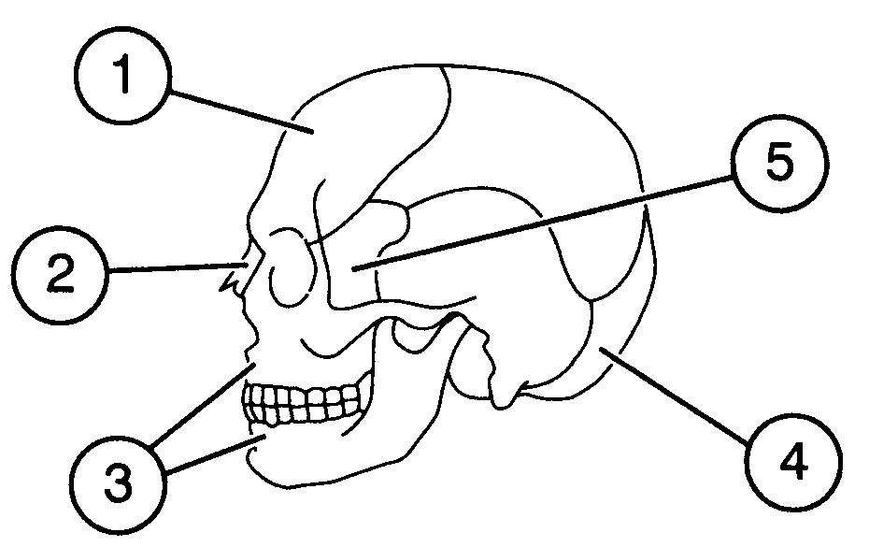
1 - ___ 1 - _________________
2 - ___ 2 - _________________
3 - ___ 3 - _________________
4 - ___ 4 - _________________
5 - ___ 5 - _________________
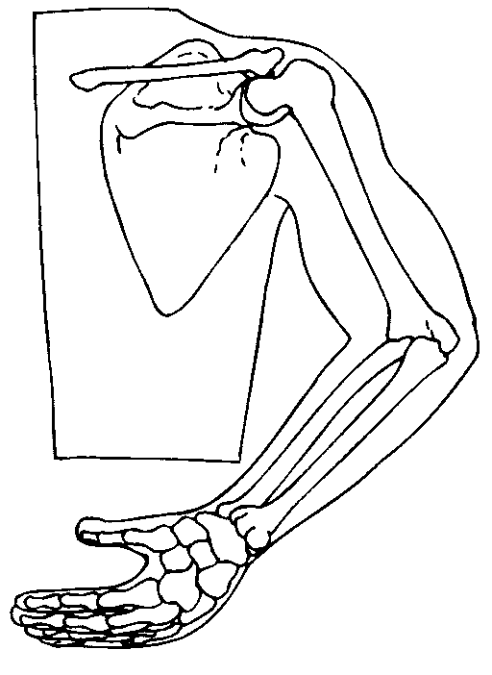
1
2
3
4
Cúbito

Rádio

Omoplata

Úmero
1 - ____________________
2 - ____________________
3 - ____________________
4 - ____________________

4 - Por que razão se deve enriquecer a alimentação com cálcio e fósforo?
___________________________________________________________________________
___________________________________________________________________________
5 - Escreve verdadeiro (V) ou falso (F).
- O tronco é formado pelo crânio e pala caixa torácica.
- A cabeça é formada pelos ossos do crânio e da face.
- As costelas protegem o cérebro.
- Os ossos têm cálcio e fósforo.
- A coxa, a perna e o pé formam os membros inferiores.
- O maxilar inferior é uma estrutura fia.

6 - Assinala com uma X as afirmações verdadeiras.

- Os ossos não ajudam na locomoção do corpo.
- O cérebro está protegido pelos ossos da cabeça.
- Os músculos permitem-nos rir, correr, saltar e efectuar
outros movimentos.
- Os músculos ligam-se aos ossos através dos tendões.
- Os músculos voluntários movimentam-se automaticamente.

7 - Escreve dois exemplos de músculos involuntários.
____________________________________________________________________________
8 - Observa as gravuras e indica o nome do movimento que fazes…
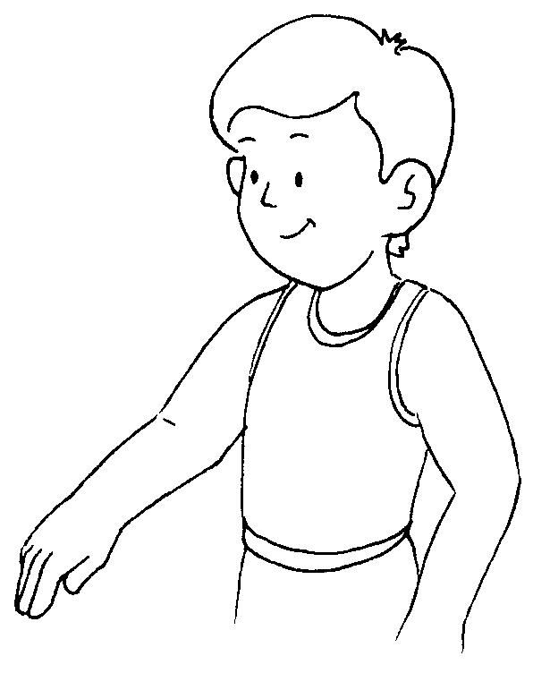
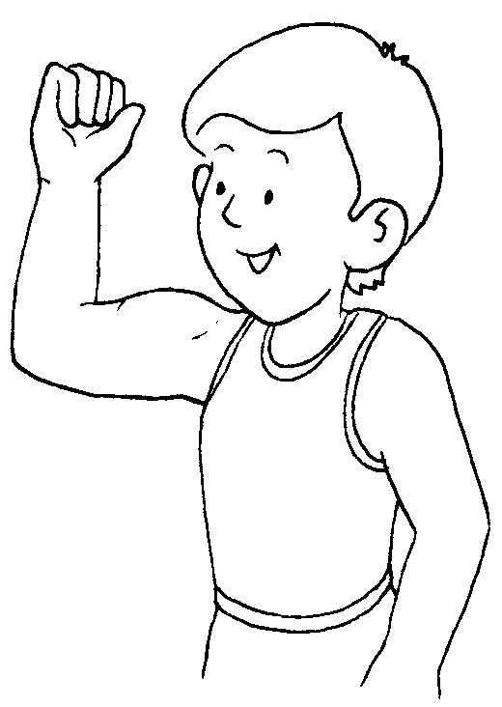

…quando dobras o braço. …quando esticas o braço.
________________________
________________________

9 - Completa com as palavras que se seguem: pele, movimento, músculos e protecção.
__________________
__________________
A principal função dos é a função de .
__________________
__________________
A principal função da é a função de .

10 - Completa as seguintes frases.
________________
________________
A pele é o órgão mais do nosso corpo, sendo e .
________________
________________
___________________
A pele protege-nos do , das poeiras, dos e ajuda-nos a manter a temperatura do corpo.
________________
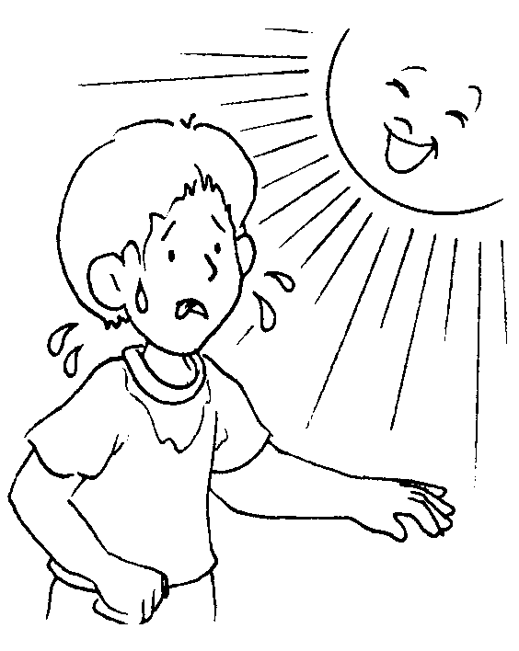
A encontra-se na epiderme e é responsável pela da pele.
_____________
11 - A pele é constituída por duas camadas. Indica quais são e as suas principais características.
_____________________________________________________________________________
_____________________________________________________________________________

12 - Refere alguns cuidados que devemos ter com a exposição ao Sol.
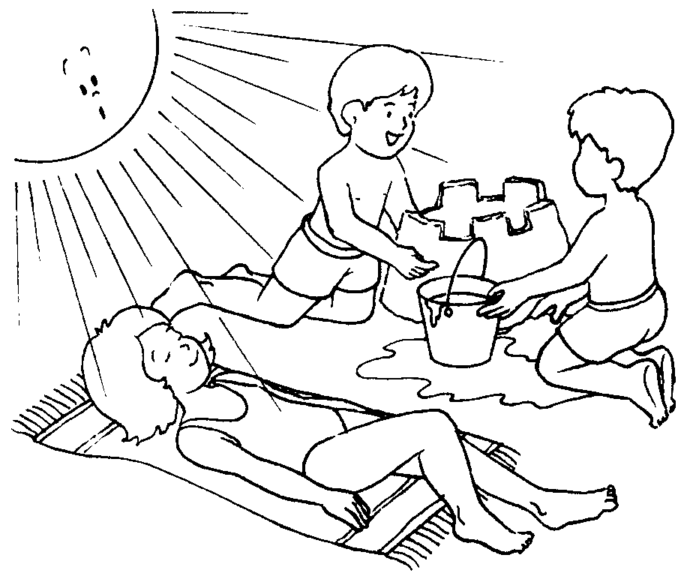
________________________________________________________________________________________________________________________________________________________________________
________________________________________________________________________________________________________________
13 - Completa.
_______
________
- Deves evitar estar exposto ao sol entre as horas e as horas.

14 - Os raios solares em quantidade moderada, têm uma função benéfica, pois contribuem para:

- ________________________________________________________________________
- ________________________________________________________________________
- ________________________________________________________________________
15 - Liga de modo a formares frases correctas.
Uma fractura é deve-se dar muitos líquidos à vitima.
Uma distensão é um osso partido.
Quando ocorre uma queimadura uma extensão forçada de um músculo.
Quando ocorre uma distensão deve-se colocar a vitima em repouso.
Quando ocorre uma fractura deve-se imobilizar essa zona do corpo.
- - Escreve três cuidados que devemos ter para evitar fogos florestais.
- ________________________________________________________________________
- ________________________________________________________________________
- ________________________________________________________________________

17 - Refere três exemplos do que devemos fazer para evitar incêndios nas nossas casas.
- ________________________________________________________________________
- ________________________________________________________________________
- ________________________________________________________________________

18 - Indica duas consequências dos incêndios florestais.
__________________________________________________________________________________________________________________________________________________________
19 - Assinala com um X as frases que são verdadeiras.
Quando há um incêndio devo:
- Ficar quieto e calado.
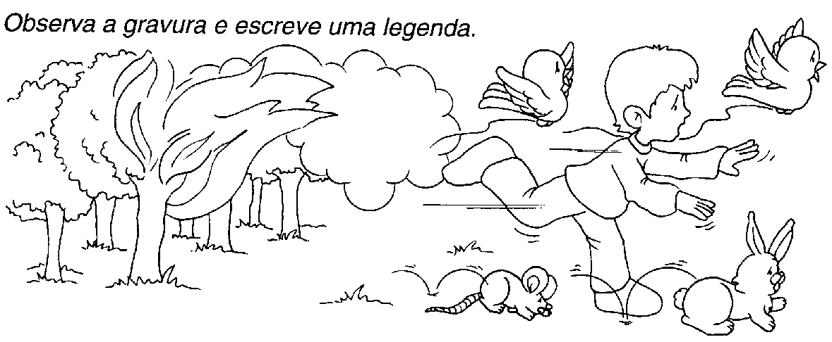
- Avisar e pedir socorro às pessoas mais próximas.
- Fechar as portas e janelas.
- Utilizar o elevador e não ir pelas escadas.
- Telefonar aos bombeiros.
- Nunca utilizar o elevador.
- Caminhar o mais possível junto ao chão.

20 - O que é um sismo?
__________________________________________________________________________________________________________________________________________________________
21 - Que nome se dá aos abalos que surgem logo após ao primeiro abalo no decorrer de um sismo?
__________________________________________________________________________________________________________________________________________________________

22 - Escreve V (verdadeiro) ou F (falso) nas frases que se seguem.

- Durante um tremor de terra podemos utilizar os elevadores.
- Durante um tremor de terra podemos proteger-nos debaixo de uma mesa.
- Se estivermos na rua, durante um tremor de terra, devemos correr.
- Durante um tremor de terra não devemos utilizar os elevadores.
- Se ocorrer um tremor de terra, devemos cortar a água e o gás.
23 - Em que ano ocorreu um grande abalo sísmico em Lisboa?
__________________________________________________________________________________________________________________________________________________________

24 - Imagina que a tua região é afectada por uma actividade sísmica. Dá exemplos de algumas medidas que tomarias.

______________________________________________________________________________________________________________________________________________________________________________________________________________________________________________________________________________________________________________________________________________________________________________________________________________________________________________________________________________
Bom trabalho.

